**美团外卖系统说明**

首页面

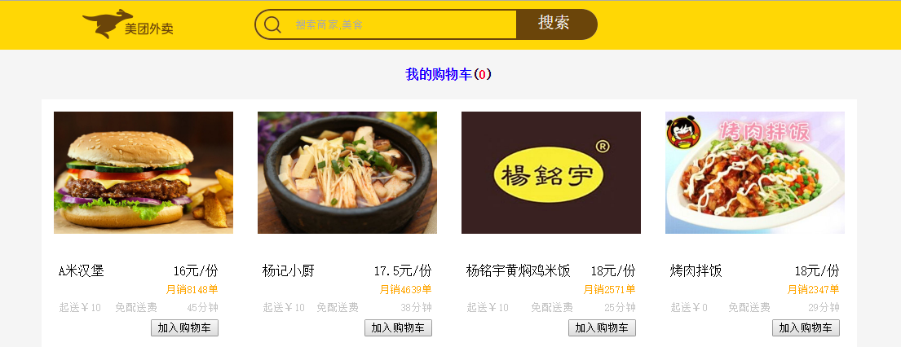

点击“加入购物车”时

（1）购物车中添加一条订单记录

（2）购物车中的订单数量增加1

（3）购买成功要有相应的提示

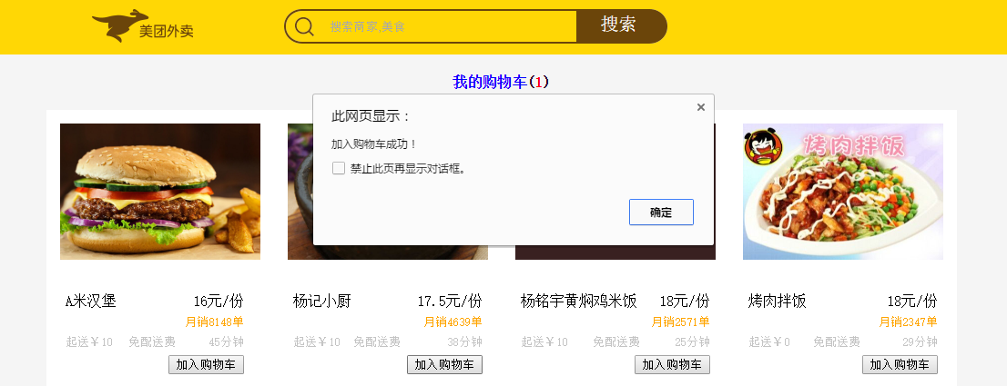

点击“我的购物车”时，进入到购物车的页面

1. 隐藏点餐的div，显示购物车的div

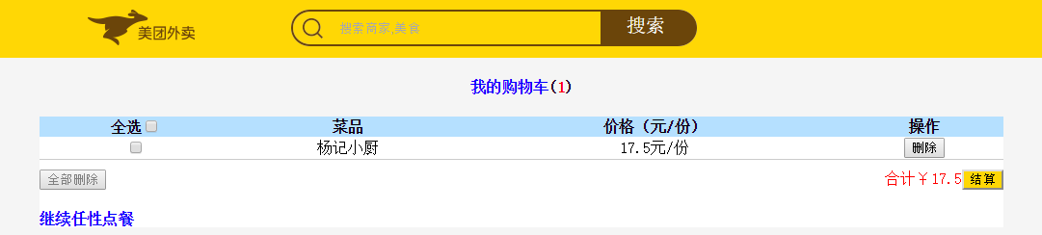

点击“继续任性点餐”时，进入点餐页面

1. 显示点餐的div，隐藏购物车的div

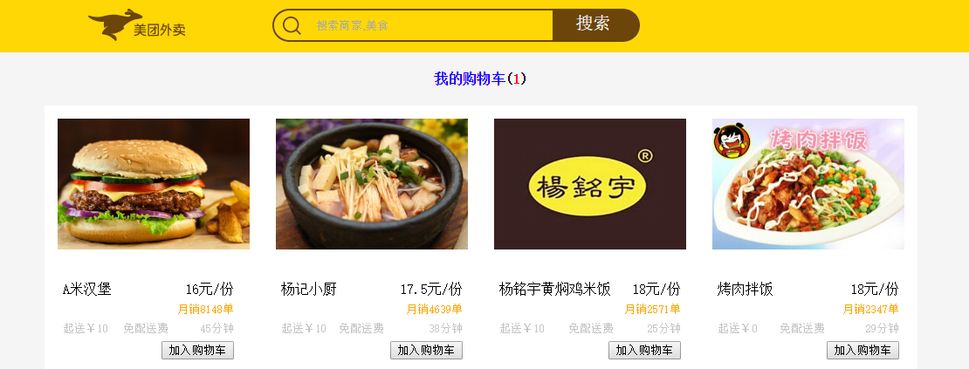

点击“加入购物车”时，又可以继续点餐

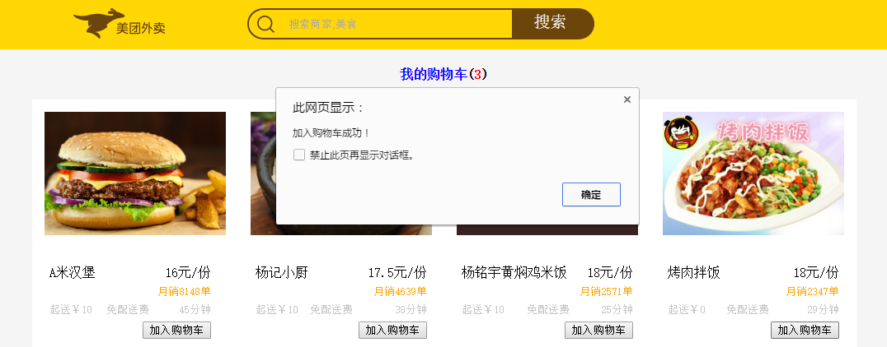

在购物车页面中，点击删除，可以随时删除点餐的订单

1. 删除前，要有相应的提示（“确定删除吗？”）

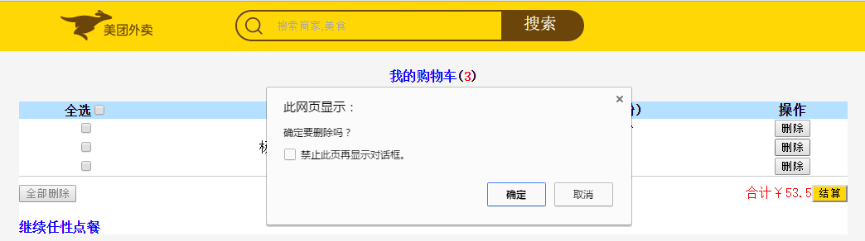

1. 点击确定时，删除该订单，并提示是否删除成功
2. 购物车中的订单数量减1

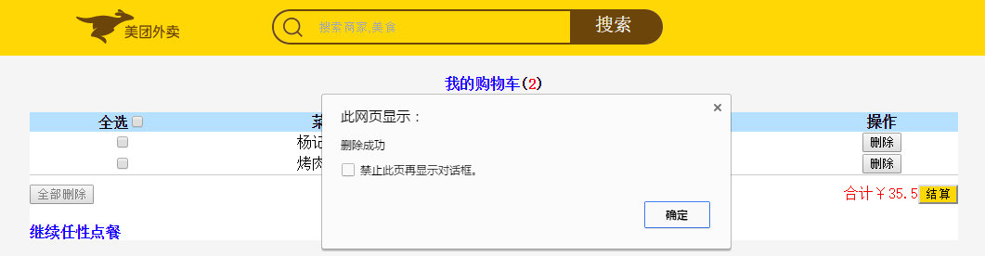

点击“全选”时，全部选中，“全部删除”的按钮变为可用（初始不可用）；

再点击“全选”时，全部不选中，“全部删除”的按钮变为不可用

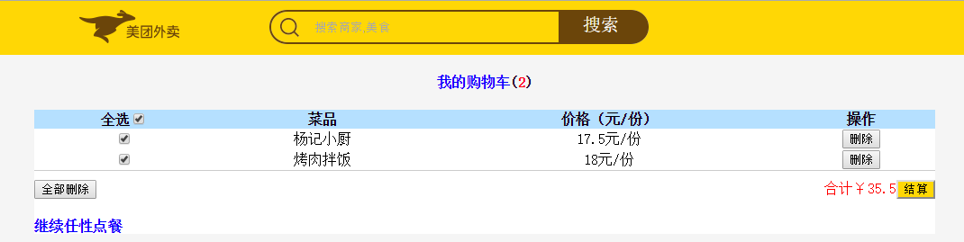

点击“全部删除”按钮时，

1. 提示是否要全部删除

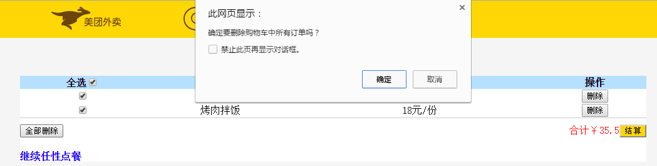

1. 当确定要删除时，清空购物车表格，购物车的订单数量为0，并提示删除成功

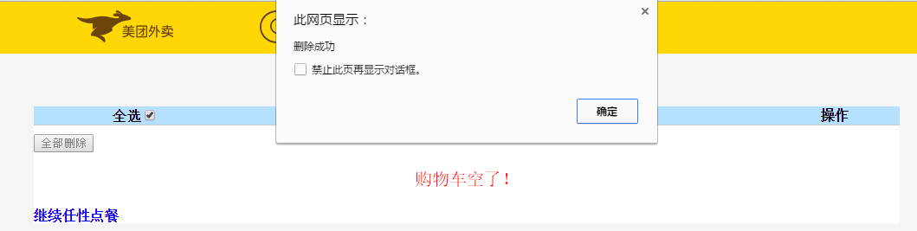

点击“结算”时，提示付款金额

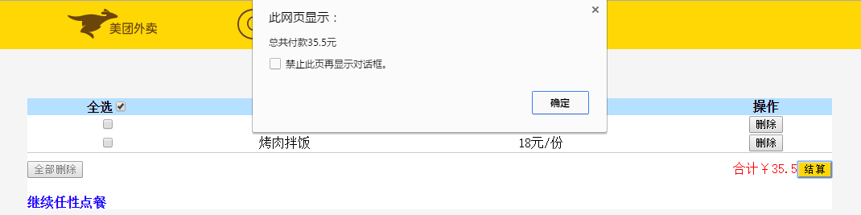

结算完后

1. 清空购物车
2. 购物车中的订单数量为0

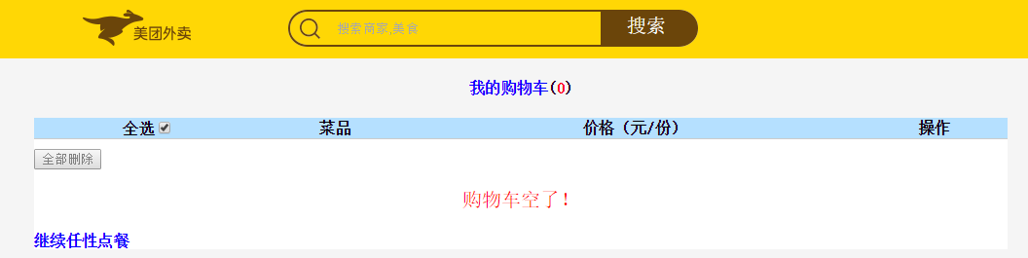

补充：购物车表格中增加数量的列，包括输入框和+ -按钮

选中结算，计算总价